Министерство образования Республики Беларусь

Учреждение образования

БЕЛОРУССКИЙ ГОСУДАРСТВЕННЫЙ УНИВЕРСИТЕТ

ИНФОРМАТИКИ И РАДИОЭЛЕКТРОНИКИ

Факультет инженерно-экономический

Кафедра экономической информатики

Дисциплина «Программирование сетевых приложений»

*К защите допустить:*

Руководитель курсового проекта

Ассистент кафедры ЭИ

_____________Н.Д. Рязанцев

ПОЯСНИТЕЛЬНАЯ ЗАПИСКА

Курсового проекта

На тему

**РАЗРАБОТКА ПОДСИСТЕМЫ УЧЁТА И ВЕДЕНИЯ СЕМЕЙНОГО БЮДЖЕТА**

БГУИР КП 1-40 05 01-12 048 ПЗ

Выполнила студентка группы 324404

Лазицкая Евгения Игоревна

______________________________

(подпись студента)

Курсовой проект представлен на

Проверку ___.____.2025

______________________________

(подпись студента)

Минск 2025

**РЕФЕРАТ**

БГУИР КП 1-40 05 01-12 048 ПЗ

РАЗРАБОТКА ПОДСИСТЕМЫ УЧЁТА И ВЕДЕНИЯ СЕМЕЙНОГО БЮДЖЕТА: курсовая работа / Е.И. Лазицкая. – Минск : БГУИР, 2025, – п.з. – 42 с.

Пояснительная записка 44 с., 30 рис., 10 источников, 3 приложения.

Данная курсовая работа посвящена разработке подсистемы учёта и ведения семейного бюджета. Цель работы – оптимизация процесса ведения семейного бюджета и разработка приложения, обеспечивающего удобный и эффективный контроль финансов, что способствует увеличению производительности и улучшению финансовой грамотности населения.

Объектом исследования являются существующие приложения и подходы к учёту семейных финансов. Предметом исследования выступают методы управления и отслеживания финансов.

В ходе работы применялись современные методы обработки данных, проведен функциональный анализ процессов, а также выполнено моделирование системы с использованием UML-диаграмм. В результате изучены методы управления и отслеживания финансов, смоделирована архитектура подсистемы и реализовано программное обеспечение для учёта и ведения семейного бюджета.

**СОДЕРЖАНИЕ**

Введение 6

1. Организация деятельности подсистемы учёта семейного бюджета 7

1.1 Обзор предметной области 7

1.2 Обзор программных аналогов 8

2. Постановка задачи для разработки подсистемы учёта семейного бюджета 10

3. Функциональная модель процесса учёта и ведения семейного бюджета 11

4. Информационная модель процесса учёта и ведения семейного бюджета 14

5. Модели представления подсистемы на основе UML дианрамм 16

5.1. Спецификация вариантов использования подсистемы учёта семейного бюджета 16

5.2. Описание диаграммы последовательности подсистемы учёта семейного бюджета 17

5.3. Описание диаграммы состояний 18

5.4. Описание диаграммы развёртывания и компонентов 19

5.5. Описание диаграммы классов 20

6. Описание алгоритмов, реализующих бзнес ̶ логику подсистемы 22

6.1. Алгоритма взаимодействия клиента и сервера 22

6.2. Алгоритм работы пользователя 23

6.3. Алгоритм работы администратора 24

7. Руководство пользователя 25

8. Результаты тестирования 26

Заключение 32

Список использованных источников 33

Приложение А (обязательное) Отчёт о проверке на заимствования в системе «Антиплагиат» 34

Приложение Б (обязательное) Листинг кода алгоритмов, реализующих бизнес-логику 35

Приложение В (обязательное) Скрипт создания базы данных 41

Ведомость документов 44

# 

# **ВВЕДЕНИЕ**

Сегодня практически невозможно представить мир без информационных технологий. Почти в каждой семье есть компьютер или ноутбук, а иногда даже несколько устройств. Информационные технологии стали неотъемлемой частью повседневной жизни, охватывая все сферы — от образования до управления финансами.

Современные технологии дают возможность создавать разнообразные приложения, направленные на решение повседневных задач и автоматизацию рутинных процессов. Одной из актуальных задач в настоящее время является эффективное управление личными и семейными финансами. В этом контексте всё больше семей приходят к использованию специализированных программных решений — подсистем учёта и ведения семейного бюджета.

Ведение бюджета позволяет грамотно планировать доходы и расходы, анализировать финансовые потоки и вырабатывать более осознанный подход к расходованию средств. Автоматизированные подсистемы для ведения бюджета упрощают этот процесс, обеспечивая структурированное хранение данных, гибкие возможности анализа и визуализации, а также разделение доступа между членами семьи, что особенно важно при совместном управлении финансами.

Эффективное управление бюджетом — это не просто учёт трат, а важный ресурс, который влияет на благополучие всей семьи. Повышение эффективности финансового планирования является важным направлением совершенствования жизни домохозяйства.

Целью курсового проекта является оптимизация процесса ведения семейного бюджета и разработка приложения, обеспечивающего удобный и эффективный контроль финансов.

Для достижения поставленной цели необходимо было решить следующие задачи [1]:

– исследовать существующие приложения и подходы к учёту семейных финансов;

– описать основные процессы, характерные для управления бюджетом семьи;

– смоделировать информационные структуры для хранения данных;

– спроектировать пользовательский интерфейс и представление данных;

– выбрать подходящие программные средства для разработки ПО;

– описать бизнес-логику подсистемы;

– сформировать сценарии работы системы;

– протестировать приложение и устранить выявленные ошибки.

Разработка такого приложения позволит сократить временные и интеллектуальные затраты на управление семейными финансами, пересмотреть необходимость расходов, улучшить коммуникацию между членами семьи и повысить общий уровень финансовой грамотности.

1. **ОРГАНИЗАЦИЯ ДЕЯТЕЛЬНОСТИ ПОДСИСТЕМЫ УЧЁТА СЕМЕЙНОГО БЮДЖЕТА**
   1. **Обзор предметной области**

Вопросы финансовой грамотности и управления личными средствами всегда занимали важное место в жизни каждого человека. Всё больше семей осознают необходимость контроля над своими расходами, планирования бюджета и достижения финансовой стабильности. Эффективное ведение семейного бюджета становится неотъемлемой частью повседневной жизни, позволяя грамотно управлять доходами, контролировать траты и достигать поставленных целей.

Семейный бюджет охватывает множество аспектов: повседневные расходы, коммунальные платежи, обучение, медицинские услуги, отдых, накопления и инвестиции. Для учета этих операций требуется внимательное планирование и системный подход. Каждая из этих категорий имеет свои особенности, и их эффективное отслеживание требует применения современных инструментов и решений.

Финансовое планирование в семье включает в себя учет регулярных доходов (зарплата, пенсии, стипендии, пособия и т. д.) и обязательных расходов. Это требует использования вспомогательных средств: таблиц, блокнотов, а всё чаще — специализированных цифровых приложений и информационных систем. Современные решения для учета семейного бюджета предлагают автоматизированные механизмы ведения записей, анализа трат, построения отчетов и планирования будущих расходов.

Планирование расходов помогает распределить бюджет так, чтобы избежать избыточных трат и накопить средства на крупные цели. К ним могут относиться покупка недвижимости, автомобиля, отпуск, обучение детей или создание финансовой «подушки безопасности». Для этого необходимо грамотно организовать сбор данных и анализ текущего финансового положения семьи.

Инвентаризация ресурсов в контексте бюджета предполагает учет текущих остатков по счетам, наличных средств, долговых обязательств и активов. Своевременное обновление этой информации позволяет видеть реальную картину и принимать обоснованные финансовые решения. Регулярные проверки бюджета помогают корректировать отклонения и избегать критических ситуаций.

Финансовое управление в рамках семейного бюджета включает отслеживание всех операций, построение статистики, анализ источников расходов, а также корректировку планов в зависимости от текущей экономической ситуации. Системы учёта позволяют точно учитывать вложения средств, обеспечивать прозрачность финансов и участвовать всем членам семьи в формировании бюджета.

Сегодня всё больше семей обращают внимание на электронные системы ведения бюджета, благодаря их удобству, доступности и функциональности. Современные приложения позволяют создавать категории доходов и расходов, устанавливать лимиты, получать уведомления о превышении бюджета, формировать графики и отчеты. Эти системы становятся незаменимыми помощниками в процессе контроля финансов.

Подсистемы учёта и ведения семейного бюджета играют значимую роль в формировании ответственного отношения к деньгам и укреплении финансовой дисциплины. Они упрощают процесс учета, минимизируют вероятность ошибок, помогают отслеживать цели и добиваться их реализации. Благодаря автоматизации снижается нагрузка на каждого члена семьи, а сама система становится информативной и удобной для совместного использования.

* 1. **Обзор программных аналогов**

Для эффективного управления семейным бюджетом существует множество программных решений, ориентированных на различные категории пользователей — от новичков до продвинутых пользователей финансовых инструментов. Ниже приведён обзор наиболее популярных и функциональных программ, предназначенных для учёта доходов и расходов в рамках домашней бухгалтерии:

1. Zen-Money — популярное облачное приложение для учёта личных финансов [2] (рисунок 1.1). Поддерживает синхронизацию с банковскими счетами, автоматическое распознавание операций и распределение по категориям. Пользователи могут устанавливать бюджеты, отслеживать статистику и планировать расходы. Интерфейс интуитивно понятен, а аналитика позволяет быстро выявлять «финансовые дыры».

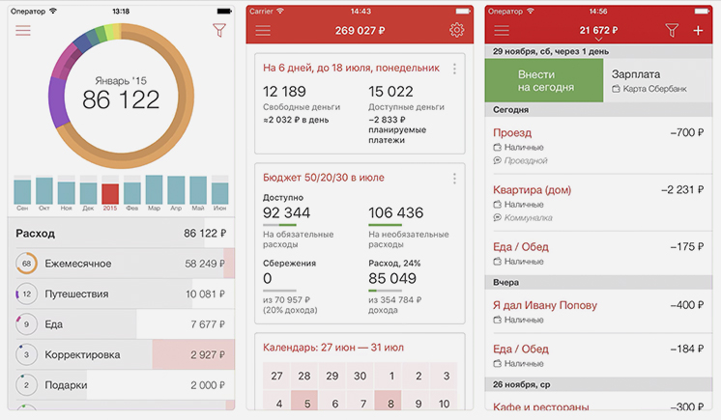

Рисунок1.1 – Вид приложения Zen-Money

1. Дребеденьги – программа, разработанная специально для семейного учёта [3] (рисунок 1.2). Поддерживает совместное использование с разделением прав доступа, ведение бюджета, анализ трат, составление отчётов и напоминания о регулярных платежах.

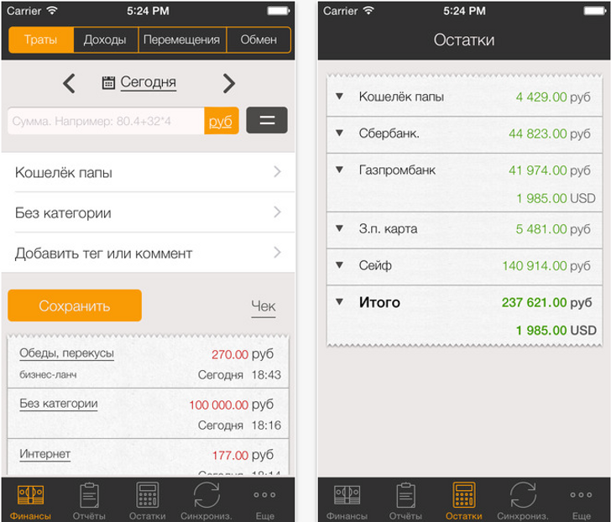

Рисунок 1.2 – Вид приложения Дребеденьги

1. HomeBank – бесплатное кроссплатформенное ПО с открытым исходным кодом [4] (рисунок 1.3). Предназначено для более продвинутых пользователей.

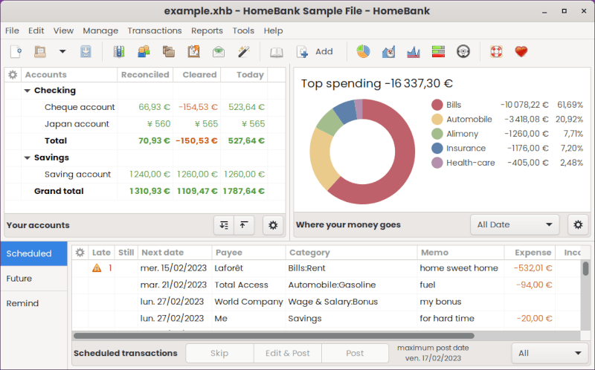

Рисунок 1.3 – Вид приложения HomeBank

Оно поддерживает импорт банковских выписок, отчеты, графики и кастомизацию категорий.

1. **ПОСТАНОВКА ЗАДАЧИ ДЛЯ РАЗРАБОТКИ ПОДСИСТЕМЫ УЧЁТА СЕМЕЙНОГО БЮДЖЕТА**

Целью данного курсового проекта является создание клиент-серверного приложения, предназначенного для автоматизации процессов, связанных с учётом и ведением семейного бюджета. Основная задача системы — обеспечить удобное и безопасное управление доходами, расходами, долговыми обязательствами и финансовыми целями семьи. Разрабатываемая подсистема должна способствовать упрощению ведения финансовой отчетности, повышению финансовой дисциплины и осознанному планированию расходов.

Для выполнения цели курсового проекта требуется выполнить ряд важных задач:

– спроектировать базы данных;

– спроектировать серверной и клиентской частей;

– связать БД и сервер;

– разработать удобный интерфейс приложения.

Приложение предусмотрено для трёх ролей: администратор, пользователь и пользователь-владелец (пользователь, который создаёт таблицу).

Со стороны администратора программа должна обеспечивать следующие возможности:

– просмотр данных о пользователях и таблицах;

– добавление, удаление, редактирования пользователей и таблиц;

– просмотр статистики таблиц;

– создание текстового отчёта о пользователях и таблицах;

Со стороны пользователя программа должна предоставлять следующие возможности:

– редактирование собственных данных (пароль, имя, номер телефона);

– просмотр, добавление, удаление, редактирование данных в таблицах;

– создание таблиц;

– просмотр статистики таблиц.

Со стороны пользователя-владельца программа должна предоставлять следующие возможности:

– редактирование собственных данных (пароль, имя, номер телефона);

– просмотр, добавление, удаление, редактирование данных в таблицах;

– создание таблиц;

– удаление, созданных этим пользователем таблиц;

– добавление, удаление участников созданных этим пользователем таблиц;

– просмотр статистики таблиц;

Данная глава служит основой для дальнейшей разработки курсового проекта.

1. **ФУНКЦИОНАЛЬНАЯ МОДЕЛЬ ПРОЦЕССА УЧЁТА И ВЕДЕНИЯ СЕМЕЙНОГО БЮДЖЕТА**

Для получения более полного представления о том, как можно автоматизировать подсистему учёта и ведения семейного бюджета с помощью программного продукта, была создана функциональная модель IDEF0 [5]. Ниже (на рисунке 3.1) представлена контекстная диаграмма процесса «Управлять семейным бюджетом».

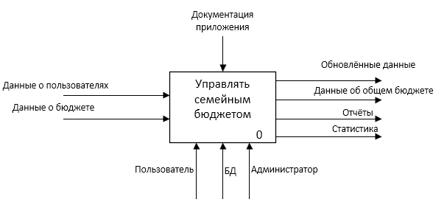

Рисунок 3.1 - Контекстная диаграмма

На рисунке 3.2 предоставлена декомпозиция верхнего процесса, состоящая из 2 основных подпроцессов: войти в приложение и заниматься таблицами.

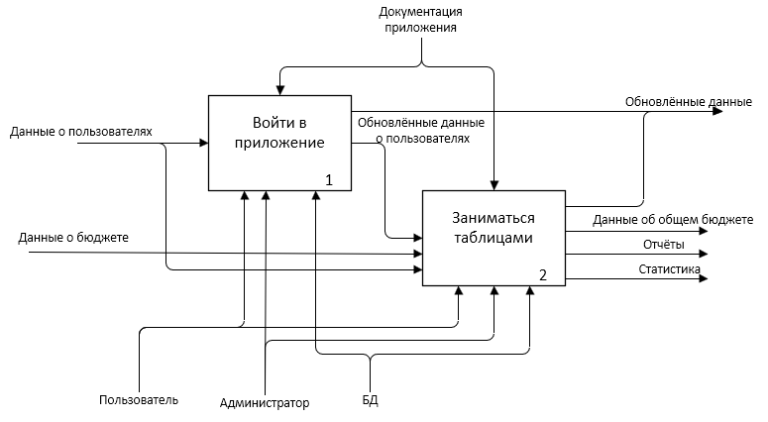

Рисунок 3.2 – Декомпозиция верхнего процесса

На рисунке 3.3 декомпозирован процесс Войти в приложение. Он состоит из Создать аккаунт и Войти в аккаунт. Процесс Заниматься таблицами декомпозирован на рисунке 3.4 и состоит из Заниматься пользователями и Заниматься таблицами бюджетов.

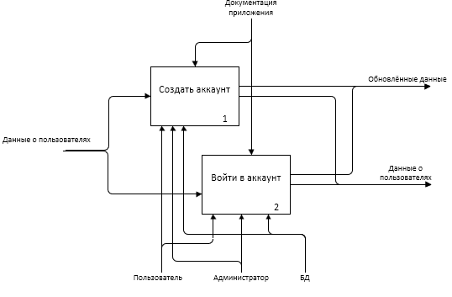

Рисунок 3.3 – Декомпозиция процесса Войти в приложение

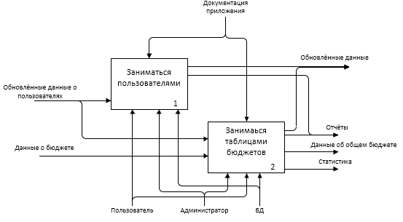

Рисунок 3.4 – Декомпозиция процесса Заниматься таблицами

На рисунке 3.5 показана декомпозиция процесса Заниматься таблицами бюджетов, которая влючает в себя процессы Настроить таблицу бюджета, Настроить пользователей таблицы и Настроить записи таблицы. А на рисунке 3.6 показана декомпозиция процесса Заниматься пользователями. Она содержит процессы Заниматься собственным аккаунтом и Заниматься таблицей с пользователями.

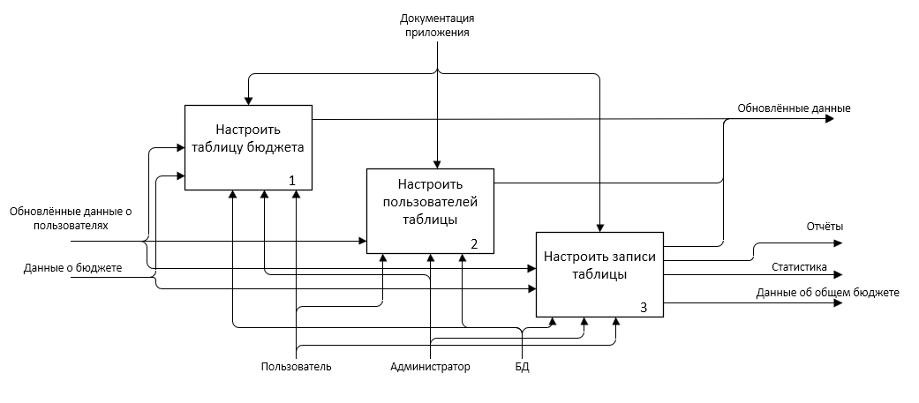

Рисунок 3.5 – Декомпозиция процесса Заниматься таблицами бюджетов

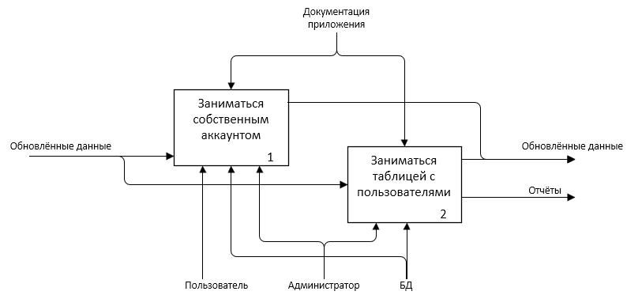

Рисунок 3.6 – Декомпозиция процесса Заниматься пользователями

На рисунке 3.7 показана декомпозиция процесса Заниматься таблицей с пользователями, которая содержит процессы Удалить пользователя, Редактировать пользователя и Получить отчёт о пользователях.

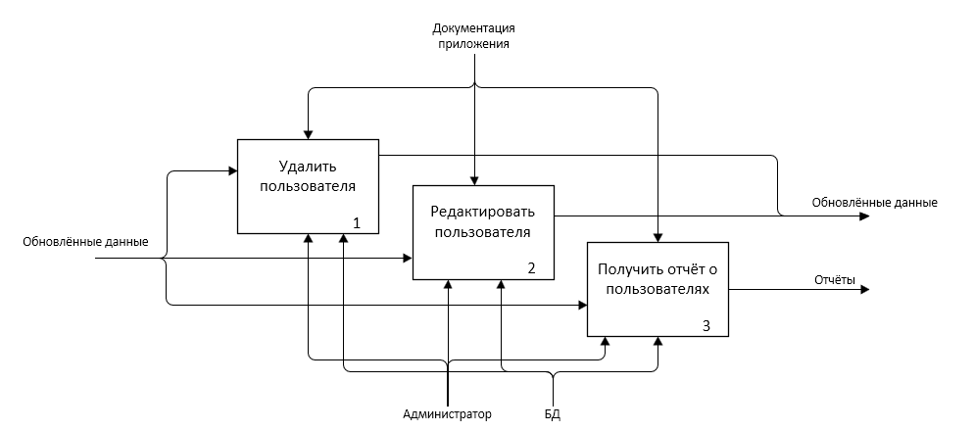

Рисунок 3.7 – Декомпозиция процесса Заниматься таблицей с пользователями

Функциональная модель на основе IDEF0 позволила детально описать процессы подсистему учёта и ведения семейного бюджета, начиная от обработки заявок клиентов до формирования отчетности [6].

Каждый подпроцесс имеет четкие входы, выходы и управляющие факторы, что обеспечивает прозрачность и эффективность работы системы. Модель может быть использована для дальнейшей автоматизации и оптимизации бизнес-процессов.

1. **ИНФОРМАЦИОННАЯ МОДЕЛЬ ПРОЦЕССА УЧЁТА И ВЕДЕНИЯ СЕМЕЙНОГО БЮДЖЕТА**

Сущностями в модели БД курсовой работе являются: sex, persons, users, place, roles, records, table_member, tables.

Sex отражает пол пользователя и содержит поля: id – первичный ключ, по которому будет определятся пол; name – название пола.

Persons хранит информацию пользователя, не требующуюся при входе в приложение: id – первичный ключ, по которому будет определятся к какому пользователю относится информация; phone_num – номер телефона пользователя; sex_id – внешний ключ, содержащий id пола пользователя и соединяющий таблицы persons и sex.

Roles отражает роль пользователя и содержит поля: id – первичный ключ, по которому будет определятся роль; name – название роли.

Users содержит информацию о пользователе: id – первичный ключ, по которому определяется пользователь; username – имя пользователя (логин); password – пароль пользователя; role_id – внешний ключ, содержащий id роли пользователя; person_id – внешний ключ, содержащий id сущности persons.

Place отражает причину изменения бюджета (продукты, обучение и т.п.) и содержит поля: id – первичный ключ, по которому будет определятся причина; name – название причины.

Tables отражает таблицы созданные пользователями и содержит поля: id – первичный ключ, по которому определяется таблица, созданная пользователем; title – название пользовательской таблицы; author_id – внешний ключ, содержащий id пользователя, который создал эту таблицу.

Table_member содержит поля: id – первичный ключ, по которому определяется строка таблицы, table_id – внешний ключ, содержащий id таблицы, к которой относится пользователь с id, равным member_id; member_id – внешний ключ, содержащий id пользователя который является участником таблицы с id, равным table_id.

Records отражает запись в таблице и содержит поля: id – первичный ключ, по которому определяется запись; datas – дата, в которую изменился баланс; cash – сумма, на которую баланс изменился; place_id – внешний ключ, содержащий id причины изменения бюджета; table_member_id – внешний ключ, содержащий id сущности table_member, с помощью которого определяется таблица и пользователь для записи.

Все сущности представлены на рисунке 4.1 в схеме IDEF1.X.

Сущности описывают объекты, являющиеся предметом деятельности предметной области, и субъекты, осуществляющие деятельность в рамках предметной области. Свойства объектов и субъектов реально мира описываются с помощью атрибутов.

Все эти сущности необходимы для решения задачи, поставленной данным курсовым проектом.

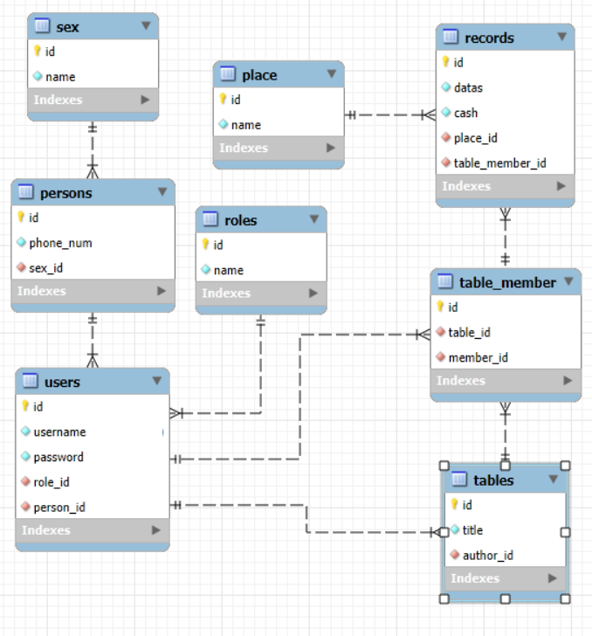

Рисунок 4.1 – Схема IDEF1.X

База данных должна находиться в третьей нормальной форме. Это необходимо для удобства и эффективности работы с базой данных. Нахождение в третьей нормальной форме подразумевает нахождение таблиц базы данных в первых двух нормальных формах.

Таблица находится в первой нормальной форме, если каждый столбец содержит только одно значение (атомарное значение) и все записи в таблице уникальны, то есть нет повторяющихся строк.

Таблица находится во второй нормальной форме, если она находится в первой нормальной форме, а каждое не ключевое поле функционально зависит от всего первичного ключа.

1. **МОДЕЛИ ПРЕДСТАВЛЕНИЯ ПОДСИСТЕМЫ НА ОСНОВЕ UML ДИАГРАММ**

UML – язык графического описания для объектного моделирования в области разработки программного обеспечения, моделирования бизнес-процессов, системного проектирования и отображения организационных структур.

* 1. **Спецификация вариантов использования подсистемы учёта семейного бюджета**

Диаграммы вариантов использования описывают взаимоотношения и зависимости между группами вариантов использования и действующих лиц, участвующими в процессе [7].

В данном проекте представлены две роли: пользователь и администратор.

На рисунке 5.1 представлена диаграмма вариантов использования для администратора и пользователя:

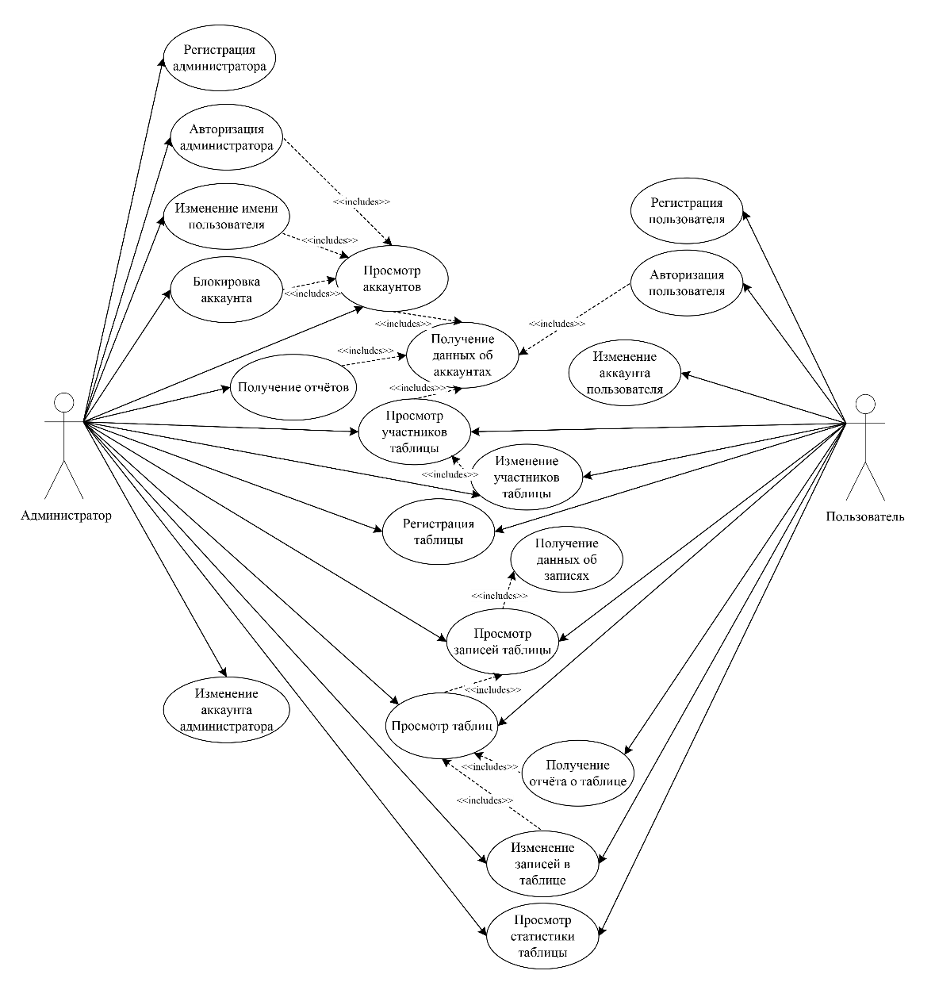

Рисунок 5.1 – Диаграмма вариантов использования для администратора и пользователя

Варианты использования для пользователя и администратора:

– Регистрация администратора;

– Регистрация пользователя;

– Авторизация администратора;

– Авторизация пользователя;

– Изменение имени пользователя;

– Блокировка аккаунта;

– Получение отчётов;

– Просмотр аккаунтов;

– Просмотр участников таблицы;

– Изменение участников таблицы;

– Изменение аккаунта пользователя;

– Регистрация таблицы;

– Просмотр записей таблицы;

– Просмотр таблиц;

– Получение отчёта о таблице;

– Изменение аккаунта администратора;

– Изменение записей в таблице;

– Просмотр статистики таблицы.

В данной подсистеме администратор может выполнять большинство функций пользователя. Чёткое различие администратора и пользователя заключается в том, что администратор может работать с аккаунтами всех пользователей, изменяя или удаляя их. Пользователь может изменить только собственный аккаунт. Работа с таблицами у пользователя и администратора реализуется одинаково.

Многие операции происходят пошагово, с помощью скрытых операций, с которыми роли не взаимодействуют напрямую, но вызывают их с помощью других операций.

Представленная диаграмма охватывает ключевые сценарии работы с подсистемой, отражая ее основное назначение - автоматизацию учёта и ведения семейного бюджета. Разделение прав доступа и четкая структура взаимодействий обеспечивают безопасность данных и эффективность работы с ними.

* 1. **Описание диаграммы последовательности подсистемы учёта семейного бюджета**

Диаграмма последовательности авторизации детализирует процесс взаимодействия между пользователем, клиентским приложением, сервером и базой данных при выполнении сценария входа в систему (рисунок 5.2).

Процесс начинается с авторизации пользователя в интерфейсе приложения:

– ввод логина;

– ввод пароля;

– нажатие кнопки "войти" для инициирования процедуры проверки.

Клиентское приложение, получив данные от пользователя, выполняет первичную валидацию:

– проверку заполненности полей;

– соответствие длины введенных значений требованиям системы;

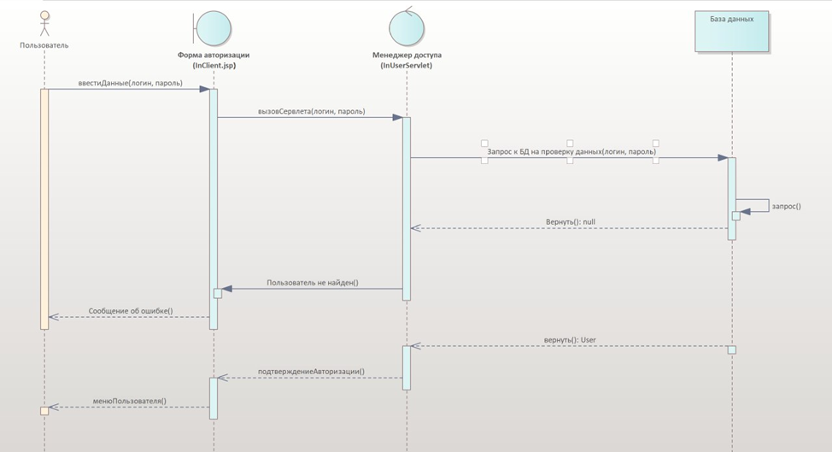

Рисунок 5.2 – Диаграмма последовательности авторизации

При успешной первичной проверке клиентское приложение отправляет учетные данные на сервер через защищенное соединение. Серверная часть, получив запрос, выполняет следующие действия:

– создает новый экземпляр объекта для обработки запроса авторизации;

– формирует параметризованный sql-запрос к базе данных;

– отправляет запрос в субд через пул соединений;

База данных, получив запрос, выполняет поиск пользователя по комбинации логина и пароля. В зависимости от результата проверки возможны два сценария:

1. Сценарий успешной авторизации:

– база данных возвращает серверу данные пользователя;

– сервер создает сессию и генерирует токен доступа;

– клиентскому приложению отправляется положительный ответ;

– происходит перенаправление в меню системы.

1. Сценарий неудачной авторизации:

– база данных сообщает об отсутствии совпадений;

– клиенту возвращается сообщение об ошибке;

Диаграмма наглядно демонстрирует четкое разделение ответственности между компонентами системы и последовательность их взаимодействия.

* 1. **Описание диаграммы состояний**

Диаграмма состояний помогает описать поведение отдельно взятого объекта помогает. Также зачастую диаграмма состояний используется аналитиками для описания последовательности переходов объекта из одного состояния в другое.

Ниже предоставлена диаграмма состояний при регистрации (рисунок 5.3).

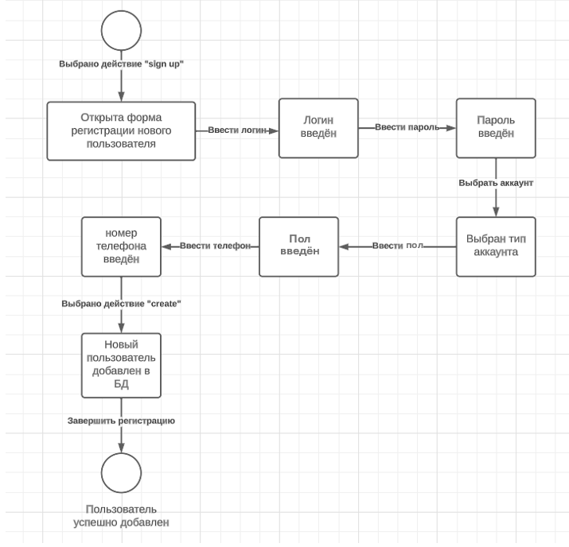

Рисунок 5.3 – Диаграмма состояний при регистрации

При регистрации пользователя необходимо перейти в интерфейсе в меню создания аккаунта, затем ввести запрашиваемые данные: логин, пароль, тип аккаунта (пользователь или администратор), пол, номер телефона.

Эти данные последовательно считываются, проверяются, после чего создаётся пользователь с указанными данными и добавляется в базу данных, завершая процесс регистрации.

Диаграмма демонстрирует этапы обработки и сохранения данных при регистрации.

* 1. **Описание диаграммы развёртывания и компонентов**

Диаграмма развертывания отображает физическую архитектуру подсистемы учёта семейного бюджета и взаимосвязи между ее основными компонентами. Как показано на рисунке 5.4, расположенном ниже, система построена по классической трехзвенной архитектуре, включающей клиентские рабочие станции, сервер приложений и сервер базы данных.

Серверная часть системы представлена компонентом ServerMain.jar, который содержит основной исполняемый код серверного приложения. Сервер работает под управлением *Java Runtime Environment* и использует *TCP*/*IP*-порт 6666 для взаимодействия с клиентами. В его состав входит специализированный модуль администратора, обеспечивающий дополнительные функции управления системой. Для хранения данных используется база данных PostgreSQL.

Клиентская часть приложения реализована с помощью JavaFX, которая обеспечивает графический интерфейс приложения [10].

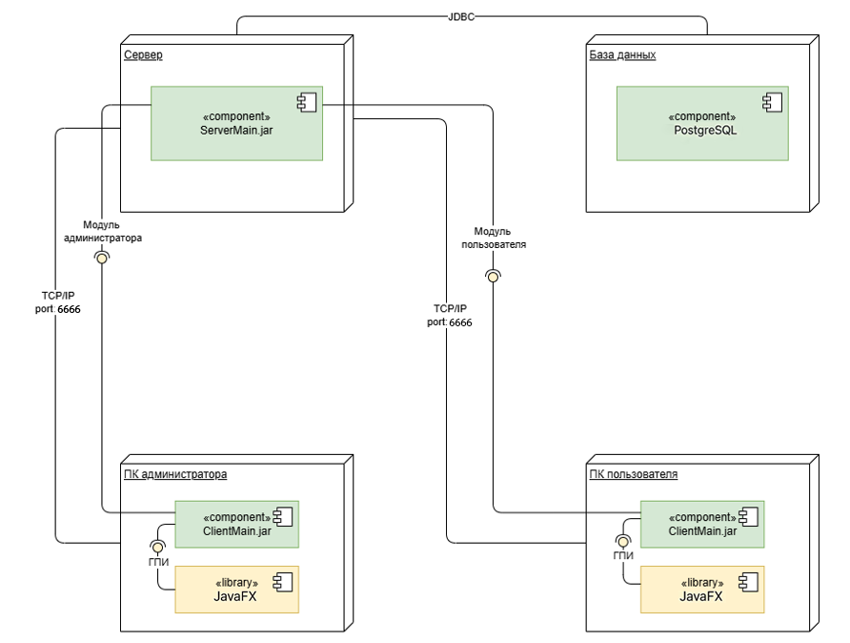

Рисунок 5.4 – Диаграмма развёртывания и компонентов приложения

Особенностью данной архитектуры является:

– четкое разделение функций между компонентами;

– использование стандартных протоколов и технологий;

– возможность масштабирования серверной части;

– единая точка доступа к бизнес-логике;

– централизованное хранение данных.

Представленная конфигурация обеспечивает надежную работу системы при умеренной нагрузке и может быть масштабирована для поддержки большего количества пользователей за счет увеличения ресурсов серверного оборудования.

* 1. **Описание диаграммы классов**

Диаграмма классов представляет объектную модель подсистемы учёта и ведения семейного бюджета, отражая ключевые сущности и их взаимосвязи (рисунок 5.5). Основу системы составляют восемь центральных классов, каждый из которых соответствует важному бизнес-концепту предметной области.

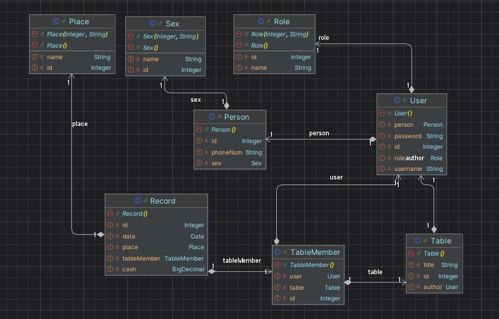

Рисунок 5.5 – Диаграмма классов приложения

Класс Sex описывает пол пользователя, Role – роль, и Place – сферу расходов/доходов. Эти классы содержат уникальный идентификатор и название (User, Admin, Man, Woman, Продукты, Образование и т.д.).

Класс Person описывает пользователя и содержит параметры, которые не используются для входа в приложение (пол, номер телефона).

Класс User является одним из основных классов приложения. Он описывает пользователя и используется для его индентификации, т.к. содержит уникальные поля username(имя пользователя или логин) и password(пароль), он также содержит экземпляр класса Person, который хранит остальную информацию о пользователе.

Класс Table также является основным классом программы. Он хранит информацию о пользовательской таблице (название и автора этой таблицы).

Класс TableMember нужен для соотношения пользователей и таблиц. Он является вспомогательным классом, с помощью которого можно узнать: является ли пользователь участником таблицы или нет. Хранит таблицу и пользователя, принадлежащего ей.

Класс Record представляет запись в таблице. Он содержит информацию о дате изменения баланса, изменившейся сумме, сферу расходов/доходов, а также соотношение пользователя и таблицы, которое определяет к какой таблице принадлежит запись и какому пользователю.

Данная модель демонстрирует сбалансированный подход к проектированию, учитывающий как текущие требования к подсистеме, так и возможные направления развития в будущем. На данной диаграмме отчётливо видно связи между классами. Каждый класс имеет чётко определенную зону ответственности, что способствует поддержанию целостности данных и упрощает дальнейшую разработку системы.

1. **ОПИСАНИЕ АЛГОРИТМОВ, РЕАЛИЗУЮЩИХ БИЗНЕС ̶ ЛОГИКУ ПОДСИСТЕМЫ**
   1. **Алгоритма взаимодействия клиента и сервера**

На рисунке 6.1 представлен принцип взаимодействия клиента и сервера, через запросы.

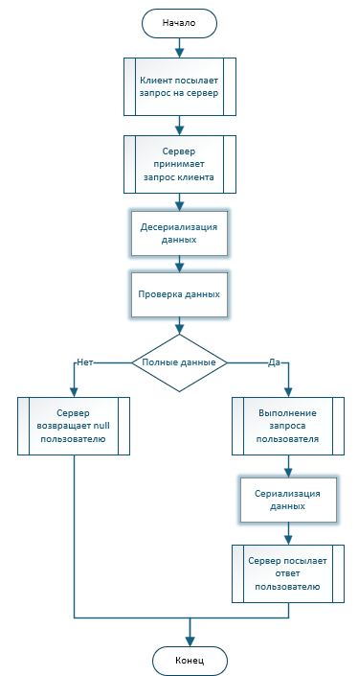

Рисунок 6.1 – Блок-схема алгоритма взаимодействия клиента и сервера

Клиент посылает серверу запрос (Request), сервер принимает запрос, проверяет данные, которые прислал клиент, и посылает ответ (Response). Если данные прошли проверку, сервер выполняет запрос, возвращает необходимые данные и сообщение об успешной операции, если не прошли – возвращает null и сообщение о неудаче.

* 1. **Алгоритм работы пользователя**

На рисунке 6.2 представлен алгоритм работы пользователя.

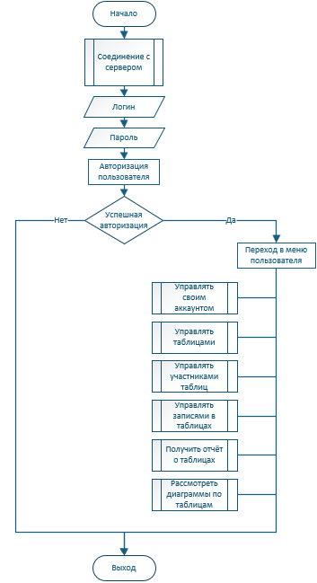

Рисунок 6.2 – Алгоритм работы пользователя

После соединения с сервером пользователь вводит свои данные и авторизируется, если данные правильные. Далее пользователь входит в меню и может произвести операции: редактирование или удаление собственного аккаунта; создание, удаление, редактирование таблиц; добавление, удаление участников таблиц; добавление, удаление, редактирование записей в таблицах; сохранение отчёта с информацией о таблицах, записях и участников таблиц; просмотр диаграмм по таблицам.

* 1. **Алгоритм работы администратора**

На рисунке 6.3 представлен алгоритм работы администратора.

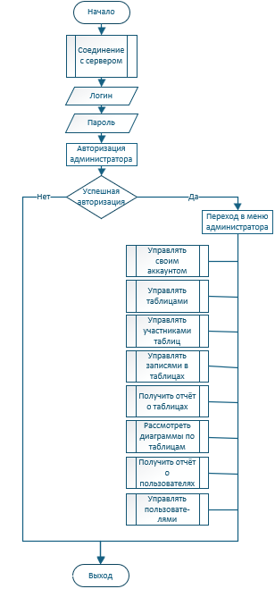

Рисунок 6.3 – Алгоритм работы администратора

Администратор, как и пользователь, после соединения с сервером вводит свои данные и авторизируется (если данные правильные). Далее входит в меню администратора и может произвести такие же операции, как и пользователь: редактирование или удаление собственного аккаунта; создание, удаление, редактирование таблиц; добавление, удаление участников таблиц; добавление, удаление, редактирование записей в таблицах; сохранение отчёта с информацией о таблицах, записях и участников таблиц; просмотр диаграмм по таблицам.

Помимо этого, администратор может ещё получать отчёт о всех пользователях подсистемы, а также удалять и редактировать аккаунты других пользователей, а не только себя.

1. **РУКОВОДСТВО ПОЛЬЗОВАТЕЛЯ**

Для корректной работы приложения необходимо:

– Установить *JDK* 24 для запуска *Java*-приложения [8].

– Установить СУБД *PostgreSQL* версии 9.0+. Для удобства работы с базой данных рекомендуется использовать *pgAdmin 4* или аналогичный клиент [9].

– Выполнить *SQL*-скрипт, который создаст структуру базы данных, включая таблицы товаров, заказов, клиентов и пользователей, а также заполнит их тестовыми данными.

– Сервер по умолчанию использует *TCP*-порт 5432. Для изменения порта отредактируйте параметр в классе *ServerMain.java*:

try (ServerSocket serverSocket = new ServerSocket(6666)) { ... }

– Настроить подключение к БД:

*hibernate.dialect=org.hibernate.dialect.PostgreSQLDialect  
hibernate.connection.driver_class=org.postgresql.Driver  
hibernate.connection.url=jdbc:postgresql://localhost:5432/familywollet  
hibernate.connection.username=postgres  
hibernate.connection.password=Root*

Измените эти значения, если ваша БД использует другие параметры.

– Собрать проект в *JAR*-файл или запустите класс *ServerMain* напрямую из *IDE*.

Ошибки подключения к БД или занятого порта будут отображены в консоли.

Сервер должен оставаться запущенным во время работы клиентских приложений.

Если требуется изменить параметры после первого запуска, остановите сервер, внесите правки в код и перезапустите приложение.

1. **РЕЗУЛЬТАТЫ ТЕСТИРОВАНИЯ**

Первое что видит пользователь при запуске приложения – это окно (рисунок 8.1), через которое осуществляется вход, здесь пользователь должен ввести своё имя (логин) и пароль. При попытке входа с незаполненными полями или неверных данных, над кнопкой войти появляется надпись, сообщающая об ошибке.

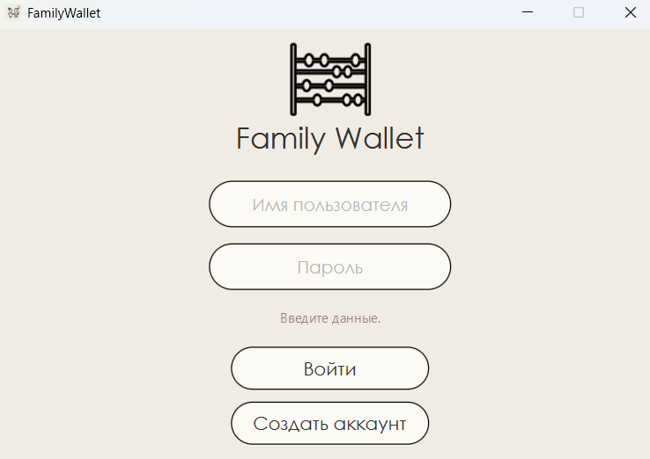

Рисунок 8.1 – Вход в приложение

Чтобы создать аккаунт, нужно нажать на кнопку Создать аккаунт. Появится окно регистрации (рисунок 8.2), где надо ввести все необходимые данные, а также выбрать роль: администратор или обычный пользователь.

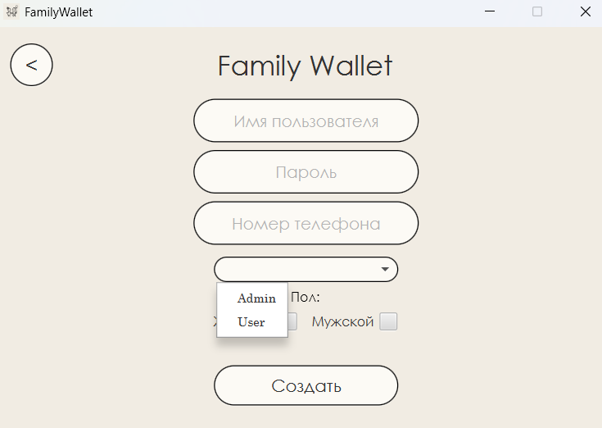

Рисунок 8.2 - Регистрация

При нажатии на кнопку в левом верхнем углу, пользователь выходит из окна регистрации и возвращается к окну входа в приложение, а при нажатии кнопки создать, если все данные введены корректно, создаётся новый аккаунт с введёнными данными, в противном случае – появляется сообщение об ошибке.

При входе в приложение в роли администратора, появляется окно меню администратора (рисунок 8.3).

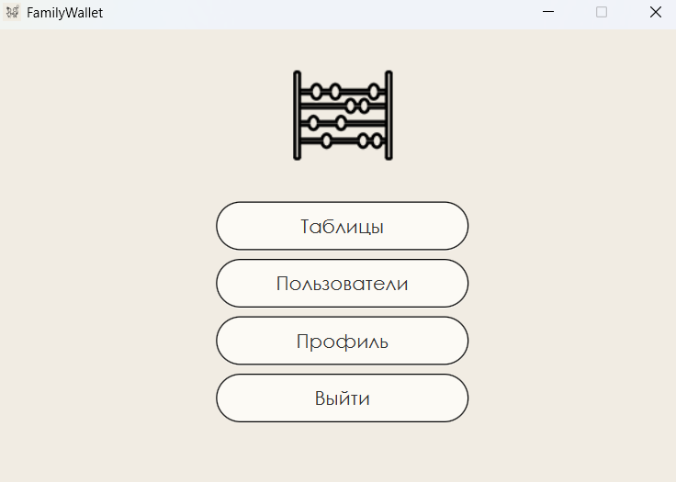

Рисунок 8.3 – Меню администратора

При входе в приложение в роли пользователя, появляется окно меню пользователя (рисунок 8.4).

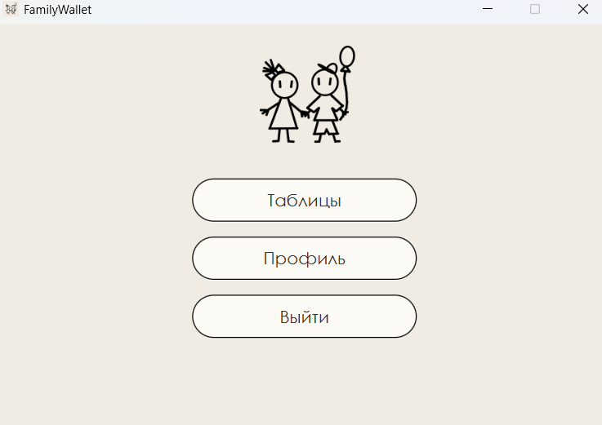

Рисунок 8.4 – Меню пользователя

При нажатии на кнопку выйти, пользователь возвращается к окну входа в приложение.

При нажатии на кнопку профиль, пользователь попадает в личный кабинет (рисунок 8.5), где отображена часть его данные. В этом окне он может изменить часть своих данных или удалить аккаунт, через который происходил вход в приложение. С помощью кнопки в левом верхнем углу, можно вернуться в меню.

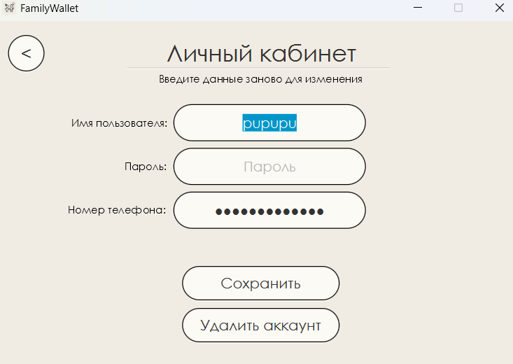

Рисунок 8.5 – Личный кабинет

В меню администратора есть кнопка пользователи, при нажатии на которую, загружается окно (рисунок 8.6) с таблицей пользователей и несколькими кнопками: удаление, редактирование пользователя и сохранения отчёта по пользователям (текстовый файл с информаций о пользователях).

В левом нижнем углу есть кнопка, с помощью которой можно вернуться в меню администратора.

В таблице пользователей отображены данные о пользователях. Для удаления или редактирования пользователя, необходимо выделить строку с нужным для изменения или удаления пользователем. При попытке произвести операцию без выделения пользователя или ввода некорректного значения в текстовый файл (новое имя), выводится сообщение о соответствующей ошибке.

При нажатии кнопки получить отчёт по таблице, создаёт или перезаписывается текстовый файл (users.txt), где сохраняется информация о пользователях из таблицы (рисунок 8.7).

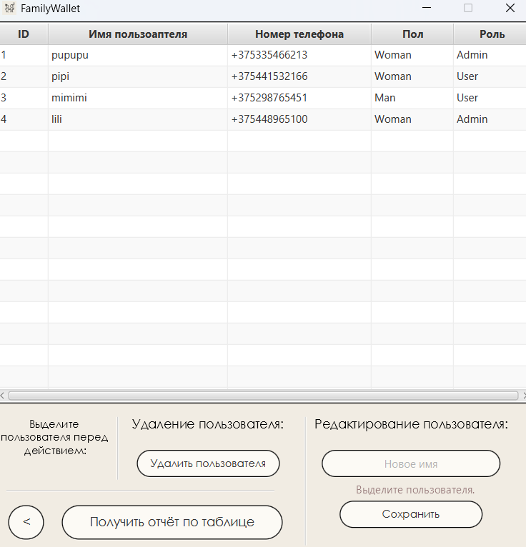

Рисунок 8.6 – Таблица с пользователями

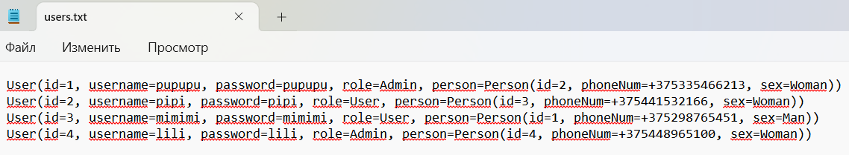

Рисунок 8.7 – Отчёт по пользователям

В меню у пользователя и у администратора есть кнопка таблицы. При нажатии на неё, загружается окно с таблицами пользователя (рисунок 8.7).

В этом окне у пользователя (или администратора) есть возможность переключаться между разными таблицами, в которых он участвует, с помощью вкладок. На вкладках отображаются названия таблиц, а во вкладке отображаются записи (данные об изменении бюджета), принадлежащие этой таблице.

Под таблицами расположены кнопки, для которых надо выделить запись (строку) или таблицу (вкладку): для того, чтобы удалить или переименовать таблицу или для получения итогов таблицы, нужно выделить вкладку; для изменения или удаления записи – выделить строку в таблице.

Для того, чтобы создать или переименовать таблицу, нужно ввести (новое) название таблицы.

Для добавления или удаления участника таблицы необходимо выбрать таблицу и указать пользователя. Для добавления записи указать пользователя, таблицу, сумма изменения бюджета, дату и описание.

Для получения отчёта необходимо выделить таблицу (вкладку) и нажать на кнопку получить отчёт по таблице, после чего создастся текстовый файл с названием идентичному названию вкладки, там будет вся информация о записях выбранной таблицы.

В текстовых полях (на фоне) написано какому формату запись должна соответствовать, а также при неправильном вводе значений или отсутствии введённых значений выводятся соответствующие оповещения.

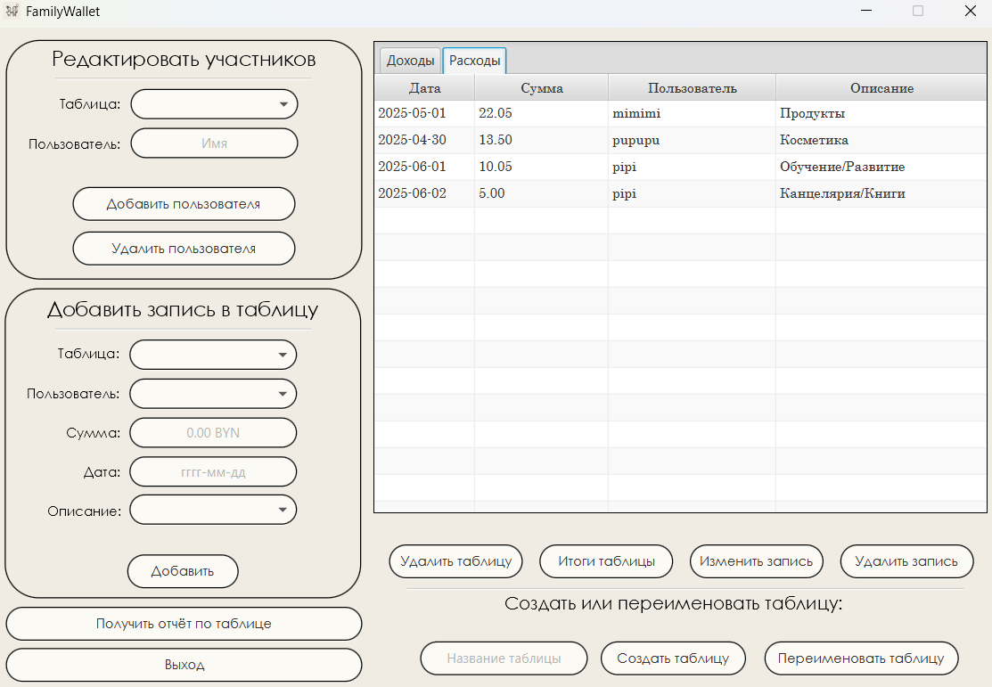

Рисунок 8.7 – Таблицы пользователя

На рисунке 8.8 представлен отчёт по показанной выше таблице.

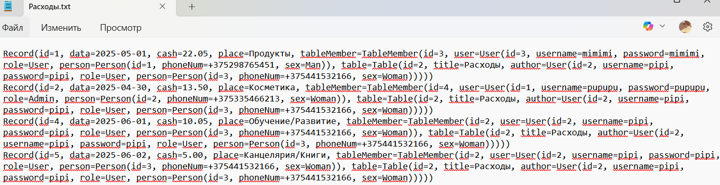

Рисунок 8.8 – Отчёт по таблице Расходы

При нажатии на кнопку итоги таблицы, загружается окно с диаграммой (рисунок 8.9), показывающей, что повлияло на изменение бюджета. При нажатии на кнопку изменить запись, появляется окно для ввода информации о записи заново (рисунок 8.10).

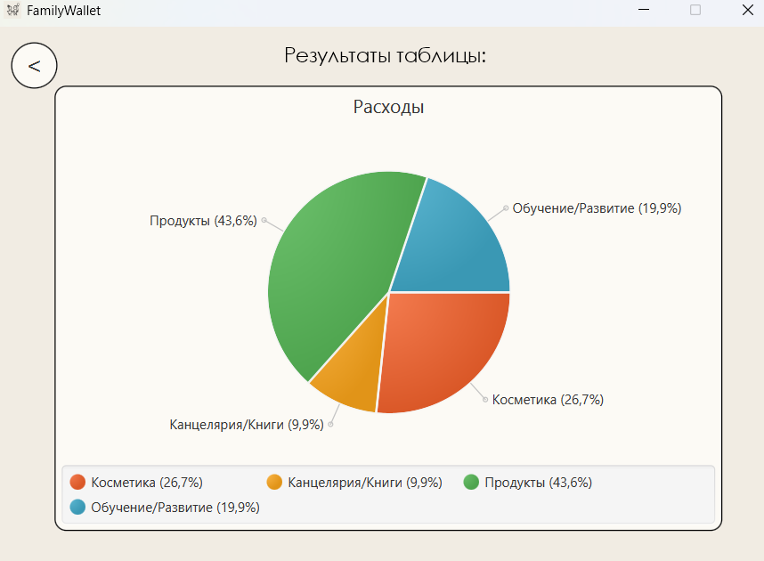

Рисунок 8.9 – Итоги таблицы

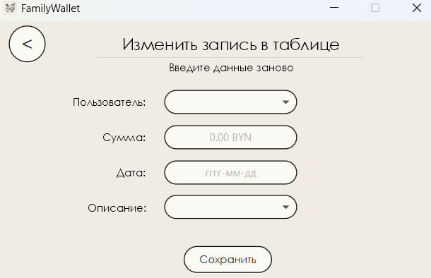

Рисунок 8.10 – Редактирование записи

После введения всех данных, при нажатии на кнопку сохранить, запись изменяется и пользователя перебрасывает в окно с таблицами. Также, в окно с таблицами можно вернуться при нажатии на кнопку в верхнем правом углу.

# **ЗАКЛЮЧЕНИЕ**

В ходе выполнения курсового проекта была успешно разработана подсистема учёта и ведения семейного бюджета, в полной мере соответствующая поставленным во введении целям и задачам. Проведённый анализ подтвердил актуальность создания такой системы в современных условиях, когда финансовая грамотность и эффективное управление личными средствами становятся всё более востребованными.

Разработанная система решает ключевые проблемы ручного ведения семейного бюджета, предлагая удобный инструмент для регистрации доходов и расходов, планирования финансов и контроля над движением денежных средств.

Архитектура построена на основе клиент-серверной модели, что обеспечивает надёжное хранение данных, возможность масштабирования и безопасный доступ для нескольких пользователей. Использование современных технологий Java, PostgreSQL и JavaFX позволило создать стабильное и понятное приложение, адаптированное для пользователей с разным уровнем компьютерной подготовки.

Внедрение данной подсистемы в повседневную жизнь семьи позволит:

– повысить осознанность в распределении бюджета;

– своевременно отслеживать и анализировать расходы;

– формировать финансовые цели и контролировать их достижение;

– вести учет долговых обязательств и сбережений;

– повысить общую финансовую дисциплину и снизить риск перерасхода.

Проведённое тестирование системы подтвердило её работоспособность и соответствие заявленным функциональным требованиям. Интерфейс интуитивно понятен, а все модули взаимодействуют корректно, обеспечивая целостность данных и удобство использования.

Таким образом, данный курсовой проект демонстрирует действенный подход к автоматизации ведения семейного бюджета и может быть использован в качестве основы для последующего развития полноценной финансовой платформы, ориентированной на широкий круг пользователей.

Курсовая работа выполнена самостоятельно, проверена в системе «Антиплагиат». Процент оригинальности составляет 95%. Цитирования оформлены в соответствии с требованиями и отражены в разделе «Список использованных источников». Скриншот приведён в приложении A.

# **СПИСОК ИСПОЛЬЗОВАННЫХ ИСТОЧНИКОВ**

[1] Стандарт предприятия дипломные проекты (работы) общие требования СТП 01–2024 [Электронный ресурс]. — Режим доступа: https://www.bsuir.by/m/12_100229_1_185586.pdf

[2] Zen-Money [Электронный ресурс]. – Режим доступа: https://zenmoney.ru/. – Дата доступа: 25.05.2025.

[3] Дребеденьги [Электронный ресурс]. – Режим доступа: https://www.drebedengi.ru/. – Дата доступа: 25.05.2025.

[4] HomeBank [Электронный ресурс]. – Режим доступа: https://homebank.kz/. – Дата доступа: 25.05.2025.

[5] Создание схемы IDEF0 [Электронный ресурс]. – Режим доступа: https://support.microsoft.com/ru-ru/office/создание-схемы-idef0-ea7a9289-96e0- 4df8-bb26-a62ea86417fc . – Дата доступа: 25.05.2025.

[6] Методология IDEF0: Система моделирования процессов [Электронный ресурс]. – Режим доступа: https://www.idef0.org – Дата доступа: 25.05.2025.

[7] UML 2.5 Specification [Электронный ресурс]. – Режим доступа: https://www.omg.org/spec/UML/2.5.1/. – Дата доступа: 25.05.2025.

[8] Васильев А.Ю. Java на примерах. Практика, практика и только практика. СПб.: Наука и Техника, 2023. 480 с. ISBN 978-5-94387-876-2.

[9] PostgreSQL: Документация [Электронный ресурс]. – Режим доступа: https://www.postgresql.org/docs/. – Дата доступа: 25.05.2025.

[10] JavaFX: Официальная документация [Электронный ресурс]. – Режим доступа: https://openjfx.io/. – Дата доступа: 25.05.2025.

# **ПРИЛОЖЕНИЕ А**

**(обязательное)**

**Отчёт о проверке на заимствования в системе «Антиплагиат»**

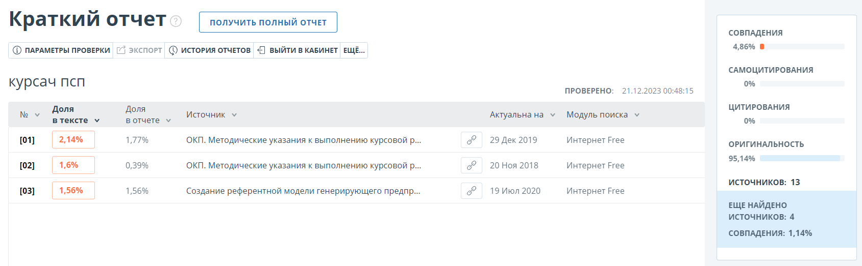

Рисунок А.1 – Результат проверки на антиплагиат

# **ПРИЛОЖЕНИЕ Б**

**(обязательное)**

**Листинг кода алгоритмов, реализующих бизнес-логику**

package server.controllers;  
  
import server.exceptions.ResponseException;  
import server.entities.User;  
import server.network.Request;  
import server.network.Response;  
import server.serializer.Deserializer;  
import server.serializer.Serializer;  
import server.services.PersonService;  
import server.services.RoleService;  
import server.services.SexService;  
import server.services.UserService;  
import server.utils.Pair;  
  
import java.util.Objects;  
  
public class UserController {  
 private final UserService userService;  
 private final PersonService personService;  
 private final RoleService roleService;  
 private final SexService sexService;  
  
 public UserController(UserService *userService*, PersonService *personService*, RoleService *roleService*, SexService *sexService*) {  
 this.userService = *userService*;  
 this.personService = *personService*;  
 this.roleService = *roleService*;  
 this.sexService = *sexService*;  
 }  
  
 public UserController() {  
 this.userService = new UserService();  
 this.personService = new PersonService();  
 this.roleService = new RoleService();  
 this.sexService = new SexService();  
 }  
  
 public Response login(Request *request*) {  
 Deserializer deserializer = new Deserializer();  
 User user = (User) deserializer.extractData(*request*);  
  
 try {  
 User existingUser = userService.login(user);  
 String loggedInUser = Serializer.**toJson**(existingUser);  
  
 return new Response(true, "Login Successful",

Продолжение приложения Б

loggedInUser);  
 } catch (ResponseException *e*) {  
 return new Response(false, *e*.getMessage(), null);  
 } catch (Exception *e*) {  
 return new Response(false, "An unexpected error occurred", null);  
 }  
 }  
  
  
 public Response register(Request *request*) {  
 Deserializer deserializer = new Deserializer();  
 Object extractedData;  
  
 try {  
 extractedData = deserializer.extractData(*request*);  
 } catch (IllegalArgumentException *e*) {  
 return new Response(false, "Invalid user data", null);  
 }  
  
 if (!(extractedData instanceof User *user*)) {  
 return new Response(false, "Invalid user data", null);  
 }  
  
 try {  
 String registeredUserJson = Serializer.**toJson**(  
 userService.register(*user*, personService, roleService, sexService)  
 );  
 return new Response(true, "Registration Successful", registeredUserJson);  
 } catch (ResponseException *e*) {  
 return new Response(false, *e*.getMessage(), null);  
 }  
 }  
  
 public Response getAllUsers() {  
 try {  
 String users = Serializer.**toJson**(userService.findAllEntities());  
 return new Response(true, "Users retrieved successfully", users);  
 } catch (Exception *e*) {  
 *e*.printStackTrace();  
 return new Response(false, "Failed to retrieve users", null);  
 }  
 }

Продолжение приложения Б

public Response deleteUser(Request *request*) {  
 Deserializer deserializer = new Deserializer();  
 String login = (String) deserializer.extractData(*request*);  
  
 try {  
 User foundUser = userService.findByUsername(login);  
 if (foundUser != null) {  
 personService.deleteEntity(foundUser.getPerson());  
  
 return new Response(true, "User deleted successfully", null);  
 } else {  
 return new Response(false, "User not found", null);  
 }  
 } catch (ResponseException *e*) {  
 return new Response(false, *e*.getMessage(), null);  
 }  
 }  
  
  
 public Response updateEntity(Request *request*) {  
 Object extractData = new Deserializer().extractData(*request*);  
  
 if (extractData instanceof Pair<?,?> *pair* &&  
 *pair*.getKey() instanceof User *userToUpdate* &&  
 *pair*.getValue() instanceof User *userThatOperate*) {  
 User existingUserToUpdate = userService.findEntity(*userToUpdate*.getId());  
 User existingUserThatOperate = userService.findEntity(*userThatOperate*.getId());  
  
 if (existingUserToUpdate == null || existingUserThatOperate == null) {  
 return new Response(false, "Some of the users don't exist", null);  
 }  
  
// if (Objects.equals(userToUpdate.getId(), userThatOperate.getId())) {  
// return new Response(false, "You can't edit your profile", null);  
// }  
  
 try {  
 userService.updateEntity(*userToUpdate*, personService);  
 return new Response(true, "User and associated Person updated successfully", null);  
 } catch (ResponseException *e*) {  
 return new Response(false, *e*.getMessage(), null);

Продолжение приложения Б

}  
 } else {  
 return new Response(false, "Bad information from client!", null);  
  
 }  
 }  
  
 public Response readEntity(Request *request*) {  
 Deserializer deserializer = new Deserializer();  
 String username = (String) deserializer.extractData(*request*);  
  
 try {  
 User user = userService.findByUsername(username);  
 String userJson = Serializer.**toJson**(user);  
 if (user != null) {  
 return new Response(true, "User retrieved successfully", userJson);  
 } else {  
 return new Response(false, "User not found", null);  
 }  
 } catch (ResponseException *e*) {  
 return new Response(false, *e*.getMessage(), null);  
 }  
 }  
}

package server.controllers;  
  
import server.entities.BaseTable;  
import server.entities.User;  
import server.exceptions.ResponseException;  
import server.network.Request;  
import server.network.Response;  
import server.serializer.Deserializer;  
import server.serializer.Serializer;  
import server.services.TableService;  
import server.utils.Pair;  
  
public class TableController {  
 private final TableService tableService;  
 //private final UserService userService;  
  
 public TableController(TableService *tableService*) {  
 this.tableService = *tableService*;  
 }  
  
 public TableController(){  
 this.tableService = new TableService();

Продолжение приложения Б

}  
  
 public Response getAllTables() {  
 try {  
 String tables = Serializer.**toJson**(tableService.findAllEntities());  
 return new Response(true, "Table retrieved successfully", tables);  
 } catch (Exception *e*) {  
 *e*.printStackTrace();  
 return new Response(false, "Failed to retrieve table", null);  
 }  
 }  
  
 public Response updateEntity(Request *request*) {  
 Object extractData = new Deserializer().extractData(*request*);  
  
 if (extractData instanceof Pair<?,?> *pair* &&  
 *pair*.getKey() instanceof BaseTable *tableToUpdate* &&  
 *pair*.getValue() instanceof BaseTable *tableThatOperate*) {  
 BaseTable existingUserToUpdate = tableService.findEntity(*tableToUpdate*.getId());  
 BaseTable existingUserThatOperate = tableService.findEntity(*tableThatOperate*.getId());  
  
 if (existingUserToUpdate == null || existingUserThatOperate == null) {  
 return new Response(false, "Some of the tables don't exist", null);  
 }  
  
// if (Objects.equals(userToUpdate.getId(), userThatOperate.getId())) {  
// return new Response(false, "You can't edit your profile", null);  
// }  
  
 try {  
 tableService.updateEntity(*tableToUpdate*);  
 return new Response(true, "Table updated successfully", null);  
 } catch (ResponseException *e*) {  
 return new Response(false, *e*.getMessage(), null);  
 }  
 } else {  
 return new Response(false, "Bad information from client!", null);

Продолжение приложения Б

}  
 }  
  
 public Response createTable(Request *request*) {  
 Object extractData = new Deserializer().extractData(*request*);  
  
 if(extractData instanceof BaseTable *newTable*){  
 try {  
 tableService.saveEntity(*newTable*);  
 return new Response(true, "Table saved successfully", null);  
 } catch (ResponseException *e*) {  
 return new Response(false, *e*.getMessage(), null);  
 }  
 }  
 return new Response(false, "Table not found or invalid type", null);  
 }  
  
 public Response deleteTable(Request *request*) {  
 Object extractData = new Deserializer().extractData(*request*);  
  
 if(extractData instanceof BaseTable *delTable*) {  
  
 try {  
 tableService.deleteEntity(*delTable*);  
 return new Response(true, "Table deleted successfully", null);  
 } catch (ResponseException *e*) {  
 return new Response(false, *e*.getMessage(), null);  
 }  
 }  
 return new Response(false, "Table not found or invalid type", null);  
 }  
}

package server.controllers;  
  
import server.network.Response;  
import server.serializer.Serializer;  
import server.services.RoleService;  
  
public class RoleController {  
 private final RoleService roleService;  
  
 public RoleController(final RoleService *roleService*) {  
 this.roleService = *roleService*;  
 }

# **ПРИЛОЖЕНИЕ В**

**(обязательное)**

**Скрипт создания базы данных**

-- Roles Table

CREATE TABLE Roles (

id SERIAL PRIMARY KEY,

name VARCHAR(10) NOT NULL UNIQUE

);

-- Sex Table

CREATE TABLE Sex (

id SERIAL PRIMARY KEY,

name VARCHAR(10) NOT NULL UNIQUE

);

-- Place Table

CREATE TABLE Place (

id SERIAL PRIMARY KEY,

name VARCHAR(50) NOT NULL UNIQUE

);

-- Persons Table

CREATE TABLE Persons (

id SERIAL PRIMARY KEY,

phone_num VARCHAR(20) NOT NULL UNIQUE,

sex_id INT NOT NULL,

FOREIGN KEY (sex_id) REFERENCES Sex(id) ON DELETE CASCADE ON UPDATE CASCADE

);

-- Users Table

CREATE TABLE Users (

id SERIAL PRIMARY KEY,

username VARCHAR(50) NOT NULL UNIQUE,

password VARCHAR(50) NOT NULL,

role_id INT NOT NULL,

person_id INT NOT NULL UNIQUE,

FOREIGN KEY (role_id) REFERENCES Roles(id) ON DELETE CASCADE ON UPDATE CASCADE,

FOREIGN KEY (person_id) REFERENCES Persons(id) ON DELETE CASCADE ON UPDATE CASCADE

);

-- Tables Table

CREATE TABLE Tables (

id SERIAL PRIMARY KEY,

title VARCHAR(50) NOT NULL,

author_id INT NOT NULL,

Продолжение приложения В

FOREIGN KEY (author_id) REFERENCES Users(id) ON DELETE CASCADE ON UPDATE CASCADE

);

-- Table_Мember Table

CREATE TABLE Table_Member (

id SERIAL PRIMARY KEY,

table_id INT NOT NULL,

member_id INT NOT NULL,

FOREIGN KEY (table_id) REFERENCES Tables(id) ON DELETE CASCADE ON UPDATE CASCADE,

FOREIGN KEY (member_id) REFERENCES Users(id) ON DELETE CASCADE ON UPDATE CASCADE

);

-- Records Table

CREATE TABLE Records (

id SERIAL PRIMARY KEY,

datas DATE NOT NULL,

cash DECIMAL(10,2) NOT NULL,

place_id INT NOT NULL,

table_member_id INT NOT NULL,

FOREIGN KEY (table_member_id) REFERENCES Table_Member(id) ON DELETE CASCADE ON UPDATE CASCADE,

FOREIGN KEY (place_id) REFERENCES Place(id) ON DELETE CASCADE ON UPDATE CASCADE

);

-- Insert Roles

INSERT INTO Roles (name) VALUES

('Admin'),('User');

-- Insert Sex

INSERT INTO Sex (name) VALUES

('Man'),('Woman');

-- Insert Place

INSERT INTO Place (name) VALUES

('Продукты'),('Косметика'),('Одежда'),

('Техника'),('Развлечения'),('Обучение/Развитие'),

('Жильё'),('Мебель'),('Кафе/Ресторан'),

('Канцелярия/Книги'),('Здоровье'),('Подарки'),

('Подписки'),('Другое'), ('Работа');

-- Insert Persons

INSERT INTO Persons (phone_num, sex_id) VALUES

('+375298765451', 1),('+375335466213', 2), ('+375441532166', 2);

-- Insert Users

Продолжение приложения В

INSERT INTO Users (username, password, role_id, person_id) VALUES

('pupupu', 'pupupu', 1, (SELECT id FROM Persons WHERE phone_num = '+375335466213' LIMIT 1)), -- Role Admin

('pipi', 'pipi', 2, (SELECT id FROM Persons WHERE phone_num = '+375441532166' LIMIT 1)),

('mimimi', 'mimimi', 2, (SELECT id FROM Persons WHERE phone_num = '+375298765451' LIMIT 1));

-- Insert Tables

INSERT INTO Tables (title, author_id) VALUES

('Доходы', (SELECT id FROM Users WHERE username = 'pipi' LIMIT 1)),

('Расходы', (SELECT id FROM Users WHERE username = 'pipi' LIMIT 1));

-- Insert Table_Member

INSERT INTO Table_Member (table_id, member_id) VALUES

((SELECT id FROM Tables WHERE title = 'Доходы' LIMIT 1), (SELECT author_id FROM Tables WHERE title = 'Доходы' LIMIT 1)), -- Author 'Доходы'

((SELECT id FROM Tables WHERE title = 'Расходы' LIMIT 1), (SELECT author_id FROM Tables WHERE title = 'Расходы' LIMIT 1)), -- Author 'Расходы'

((SELECT id FROM Tables WHERE title = 'Расходы' LIMIT 1), (SELECT id FROM Users WHERE username = 'mimimi' LIMIT 1)),

((SELECT id FROM Tables WHERE title = 'Расходы' LIMIT 1), (SELECT id FROM Users WHERE username = 'pupupu' LIMIT 1));

-- Insert Records

INSERT INTO Records (datas, cash, place_id, table_member_id) VALUES

('2025-05-01', 22.05, (SELECT id FROM Place WHERE name = 'Продукты' LIMIT 1),

(SELECT id FROM Table_Member WHERE

table_id = (SELECT id FROM Tables WHERE title = 'Расходы' LIMIT 1) AND member_id = (SELECT id FROM Users WHERE username = 'mimimi' LIMIT 1) LIMIT 1)),

('2025-04-30', 13.50, (SELECT id FROM Place WHERE name = 'Косметика' LIMIT 1),

(SELECT id FROM Table_Member WHERE

table_id = (SELECT id FROM Tables WHERE title = 'Расходы' LIMIT 1) AND member_id = (SELECT id FROM Users WHERE username = 'pupupu' LIMIT 1) LIMIT 1)),

('2025-05-14', 5.00, (SELECT id FROM Place WHERE name = 'Работа' LIMIT 1),

(SELECT id FROM Table_Member WHERE

table_id = (SELECT id FROM Tables WHERE title = 'Доходы' LIMIT 1) AND member_id = (SELECT id FROM Users WHERE username = 'pipi' LIMIT 1) LIMIT 1));

|  |  |  |  |  |  |  |  |  |  |  |  |
| --- | --- | --- | --- | --- | --- | --- | --- | --- | --- | --- | --- |
| Обозначение | | | | | Наименование | | | Дополнитель- ные сведения | | | |
|  | | | | | Текстовые документы | | |  | | | |
|  | | | | |  | | |  | | | |
| БГУИР КП 1-40 05 01-12 048 ПЗ | | | | | Пояснительная записка | | | 44 с. | | | |
|  | | | | |  | | |  | | | |
|  | | | | |  | | |  | | | |
|  | | | | | Графические документы | | |  | | | |
|  | | | | |  | | |  | | | |
|  | | | | |  | | |  | | | |
|  | | | | |  | | |  | | | |
|  | | | | |  | | |  | | | |
|  | | | | |  | | |  | | | |
|  | | | | |  | | |  | | | |
|  | | | | |  | | |  | | | |
|  | | | | |  | | |  | | | |
|  | | | | |  | | |  | | | |
|  | | | | |  | | |  | | | |
|  | | | | |  | | |  | | | |
|  | | | | |  | | |  | | | |
|  | | | | |  | | |  | | | |
|  | | | | |  | | |  | | | |
|  |  |  |  |  | БГУИР КП 1-40 05 01-12 107 Д1 | | | | | | |
|  |  |  |  |  |
|  |  |  |  |  |
| Изм. | Л. | № докум. | Подп. | Дата | Разработка подсистемы учёта и ведения семейного бюджета  Ведомость курсового проекта | Лит | | | | Лист | Листов |
| Разраб. | | Лазицкая |  |  |  | Т | |  | 1 | 1 |
| Пров. | | Рязанцев |  |  | Кафедра ЭИ гр. 324403 | | | | | |
|  | |  |  |  |
|  | |  |  |  |
|  | |  |  |  |
| . | |  |  |  |
|  | |  |  |  |

# **ВЕДОМОСТЬ ДОКУМЕНТОВ**